Table of Contents

Manual de Usuario: Contexto Organizacional (Módulo /context-scope/organizational-context) 3
1. Antes de Empezar: Una Advertencia Importante 📌 3
2. Instrucciones de Acceso 4
3. Descripción de la Interfaz 4
3.1 Tu Estado General 5
4. Panel: Matriz FODA 5
4.1 Creación de una Nueva Versión del Análisis FODA 5
5. Creación de una Nueva Versión del Análisis PESTEL 6
6. Transición a la Siguiente Etapa 6
7. Consideraciones Importantes y Directrices del Sistema 7

Control de versiones
Fecha | Autor | Versión | Comentario
18-08-2026 | German Ormeño | 1.00 | Creación inicial

Manual de Usuario: Contexto Organizacional (Módulo /context-scope/organizational-context)

Este apartado constituye el panel central de acceso a los análisis fundamentales del Sistema de Gestión de Seguridad de la Información (SGSI). Esta sección no está diseñada para el ingreso directo de datos mediante formularios; su función principal es actuar como un punto de control y navegación hacia las dos herramientas de evaluación principales: la Matriz FODA y el Análisis PESTEL. Una vez que ambos análisis hayan sido completados de manera satisfactoria, el usuario podrá continuar hacia la siguiente fase del flujo de trabajo.
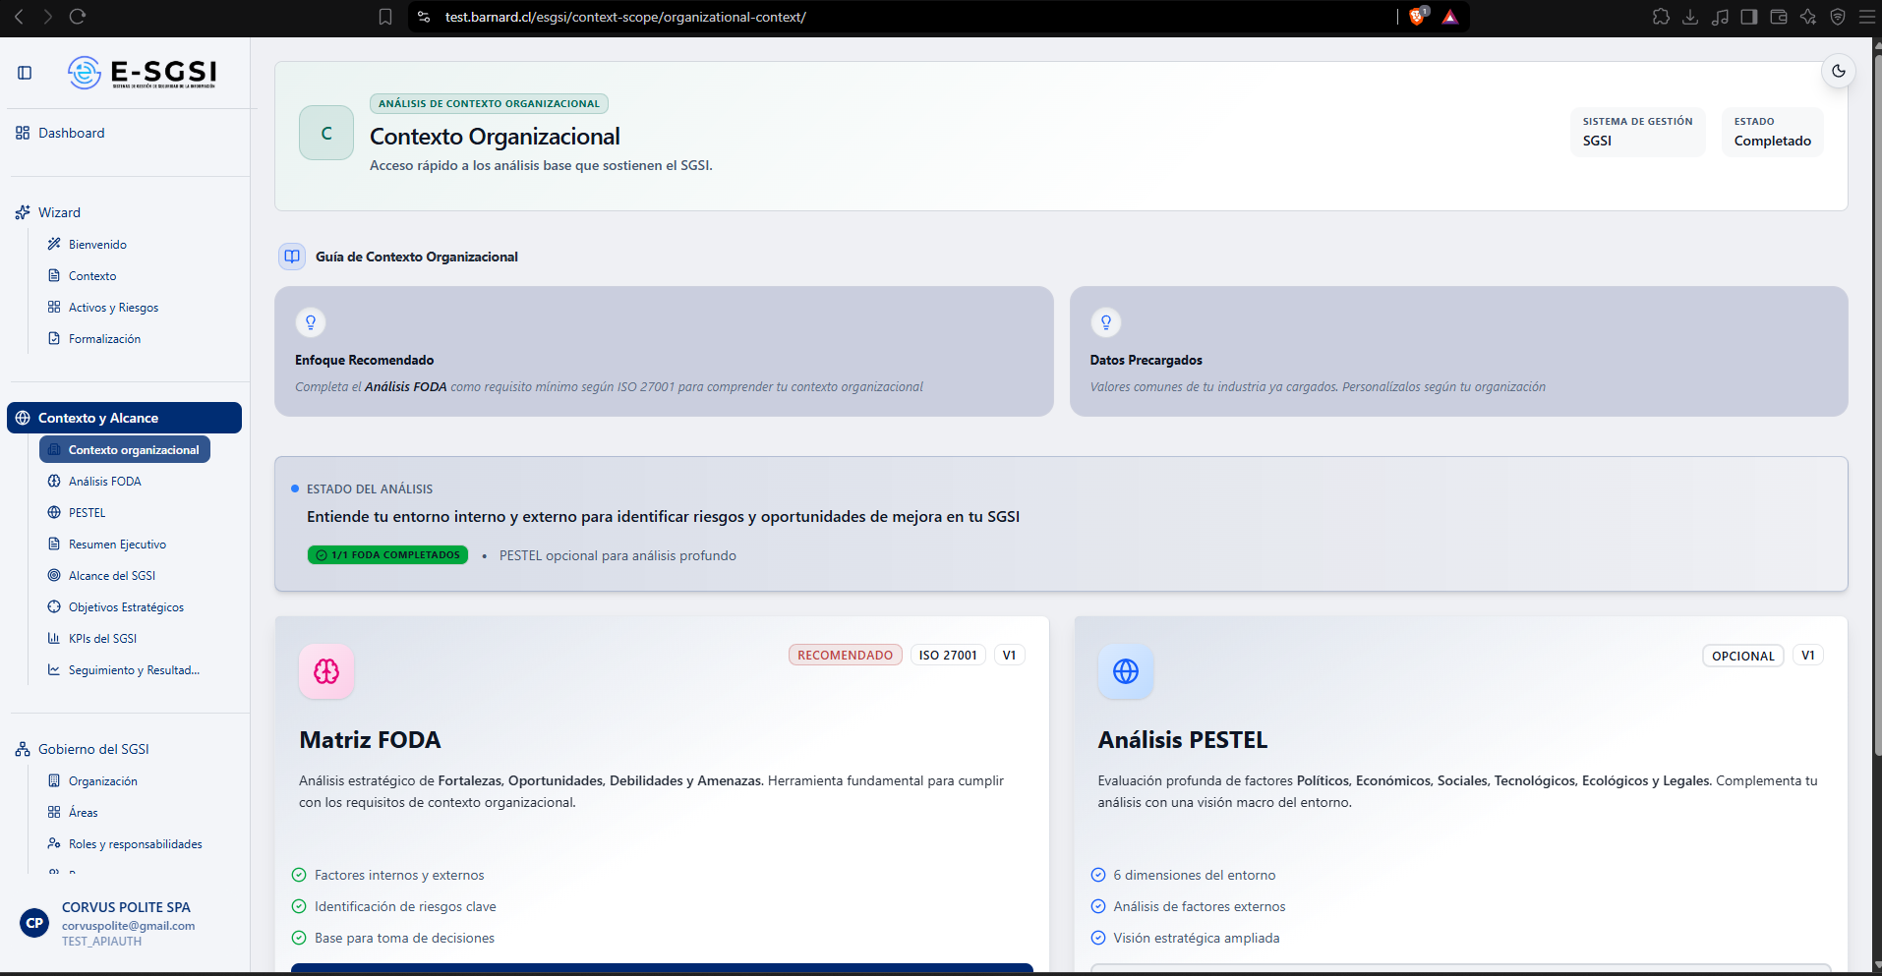

1. Antes de Empezar: Una Advertencia Importante 📌

Esta interfaz no permitirá la entrada directa de datos; su función exclusiva será estructurar y proveer acceso a los análisis que se desarrollan en módulos independientes: la Matriz FODA y el Análisis PESTEL (cuyas instrucciones se detallan en sus respectivos manuales). En esta pantalla, el usuario únicamente visualizará el estado de progreso de cada herramienta y los controles de acceso para la edición de las mismas.
En relación con los requisitos de cumplimiento, la elaboración de la Matriz FODA es de carácter obligatorio, constituyendo el requerimiento mínimo establecido por la norma ISO 27001 para habilitar la transición a la siguiente fase del proceso. Por su parte, el Análisis PESTEL tiene un carácter opcional y complementario; su propósito es aportar mayor profundidad a la evaluación del entorno, pero su omisión no restringe la progresión del flujo de trabajo.

2. Instrucciones de Acceso

- Deberá autenticarse en el sistema ingresando las credenciales de acceso correspondientes (usuario y contraseña).
- En el menú de navegación lateral, deberá desplegarse la sección denominada Contexto Organizacional.
- Deberá seleccionarse la opción Contexto Organizacional (correspondiente al primer elemento de la sección desplegada).
Una vez que el usuario acceda al apartado, el sistema cargará y presentará de forma automática el estado actual de los análisis FODA y PESTEL.

3. Descripción de la Interfaz

La estructura de la pantalla se organiza de forma descendente, presentando los siguientes componentes:
- Encabezado principal: Incluye el título "Contexto Organizacional", junto con los indicadores o etiquetas (chips) correspondientes al Sistema de Gestión y su Estado actual.
- Guía de Contexto Organizacional: Panel informativo que proporciona directrices y recomendaciones metodológicas para la evaluación.
- Estado del análisis: Indicador visual de progreso que refleja la proporción de evaluaciones finalizadas (por ejemplo, X/Y FODA Completados).
- Módulos de herramientas: Dos paneles de acceso correspondientes a los módulos de trabajo independientes: Matriz FODA y Análisis PESTEL.
- Panel de confirmación: Sección inferior que contiene el botón "Confirmar y continuar", requerido para registrar el progreso y avanzar a la siguiente etapa del proceso.
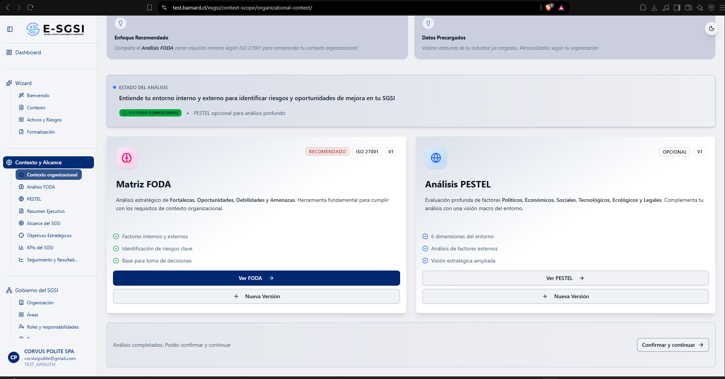

3.1 Estado General de Avance
El indicador de estado, ubicado en el encabezado de la pantalla, se determinará exclusivamente por el nivel de avance de la Matriz FODA (el desarrollo del Análisis PESTEL no tendrá incidencia sobre esta métrica). Los estados posibles serán:
- En Progreso: La versión vigente del análisis FODA aún no ha sido finalizada ni publicada en el sistema.
- Completado: La versión vigente del análisis FODA se encuentra debidamente finalizada y publicada.

4. Panel: Matriz FODA
Este primer módulo se identifica visualmente mediante un ícono representativo e incluye las etiquetas informativas RECOMENDADO, ISO 27001 y el número de versión activa (v<versión>). Su función será facilitar la evaluación estructurada de las Fortalezas, Oportunidades, Debilidades y Amenazas de la organización. Constituirá la herramienta principal para dar cumplimiento a los requerimientos de contexto organizacional estipulados por la norma.
Estado del FODA | Botón | ¿Qué hace?
No completo | Continuar FODA | Conducirá al módulo FODA para completar el análisis.
Completo | Ver FODA | Conducirá al módulo FODA en modo consulta.
Completo | Nueva Versión (ícono +) | Abrirá el cuadro para crear una nueva versión — ver sección 5.

4.1 Creación de una Nueva Versión del Análisis FODA

Una vez que el análisis FODA alcance el estado "Completado", el sistema habilitará el botón Nueva Versión. Al seleccionar esta opción, se desplegará un cuadro de diálogo con el siguiente mensaje de confirmación:
"¿Crear nueva versión del FODA? Se creará una nueva versión (vX) del análisis FODA. La versión actual quedará archivada y la nueva empezará vacía."
Para proceder con la acción, deberá hacerse clic en Crear Nueva Versión. En caso contrario, podrá seleccionarse Cancelar para abortar la operación y mantener la versión vigente.
⚠️ Importante:
La versión anterior del análisis será archivada de forma automática. Con el objetivo de garantizar una trazabilidad total de la información, el sistema nunca sobrescribirá los registros o versiones existentes. Deberá confirmarse que la versión actual sea cerrada definitivamente antes de generar una nueva. Una vez confirmada la acción, el sistema redirigirá al usuario de manera automática al módulo de la Matriz FODA para iniciar la edición de la nueva versión, la cual se inicializará en blanco.

5. Creación de una Nueva Versión del Análisis PESTEL

El procedimiento para generar una nueva versión del Análisis PESTEL será análogo al establecido para la Matriz FODA: requerirá confirmación previa por parte del usuario, procederá al archivado automático de la versión precedente e inicializará un nuevo registro en blanco. La única particularidad operativa consistirá en que, de manera inmediata tras su creación, la nueva versión del PESTEL asumirá por defecto el estado "En Progreso".
Estado del PESTEL | Botón | ¿Qué hace?
No completo | Realizar PESTEL | Conducirá al módulo PESTEL para realizar el análisis.
Completo | Ver PESTEL | Conducirá al módulo PESTEL en modo consulta.
Completo | Nueva Versión (ícono +) | Abrirá el cuadro para crear una nueva versión.

La mecánica para establecer una nueva versión del Análisis PESTEL replicará con exactitud el procedimiento utilizado en la Matriz FODA, abarcando la confirmación de la acción, el archivado de la edición anterior y la habilitación de un documento en blanco. La distinción operativa fundamental radicará en que, inmediatamente después de su creación, el Análisis PESTEL adoptará de manera invariable el estado "En Progreso".

6. Transición a la Siguiente Etapa

En la sección inferior de la interfaz, el sistema desplegará un panel de validación que indicará si se han cumplido los requisitos necesarios para continuar con el flujo de trabajo:
Estado del FODA | Texto | Botón
No completo | "Completa el análisis FODA para poder continuar" | Confirmar y continuar (deshabilitado)
Completo | "Análisis completados. Podés confirmar y continuar" | Confirmar y continuar (habilitado)

Al accionar el botón Confirmar y continuar, el sistema redirigirá automáticamente al usuario al módulo Resumen Ejecutivo.
⚠️ Regla de Validación: El único requisito indispensable para habilitar esta transición será que la Matriz FODA se encuentre en estado "Completado". Dado su carácter opcional, el estado del Análisis PESTEL no condicionará ni restringirá la progresión en el flujo de trabajo.

7. Consideraciones Importantes y Directrices del Sistema

- Obligatoriedad de la Matriz FODA: La elaboración de este análisis constituirá un requerimiento mínimo normativo exigido por la ISO 27001. En consecuencia, tanto el indicador de Estado general como la habilitación de la transición hacia la siguiente etapa dependerán de forma exclusiva de la completitud de este módulo.
- Carácter Opcional del Análisis PESTEL: Su implementación tiene el propósito de complementar y profundizar la evaluación del entorno organizacional; sin embargo, su omisión en ningún caso restringe el avance dentro del flujo de trabajo.
- ⚠️ Integridad y Trazabilidad de Versiones: Con el fin de asegurar una correcta auditoría de los registros, las versiones históricas no serán susceptibles de sobrescritura. Al generar una nueva iteración de la Matriz FODA o del Análisis PESTEL, el documento anterior se archivará automáticamente y la nueva versión se inicializará en blanco.
- Personalización de Datos Base: Barnard inicializa los módulos de evaluación con información predeterminada correspondiente a los estándares de la industria. Es responsabilidad del usuario administrador validar, ajustar y personalizar dichos parámetros para que reflejen con exactitud la realidad y el contexto específico de la organización.
- Documentación Complementaria: Se recomienda consultar los manuales técnicos independientes correspondientes a los módulos interconectados: Matriz FODA, Análisis PESTEL y Resumen Ejecutivo.
Nota: El presente manual ha sido estructurado con propósitos de instrucción técnica y orientación funcional para el usuario de la plataforma.

